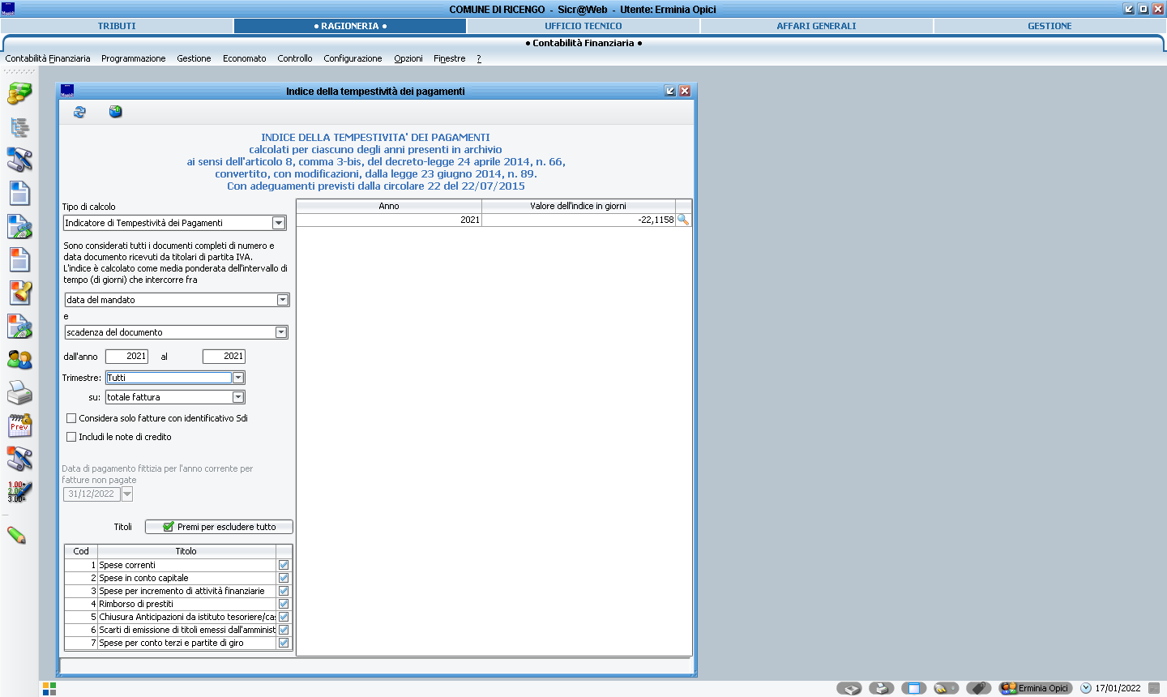
INDICE TESMPESTIVITA’ PAGAMENTI ANNO 2021

